（一）比赛提供的硬件设备和辅助设备
1．数控车床：比赛采用南京二机床CK6150型号数控车床（如表-7）。赛场不提供其它材质的软爪。如果加工当中需要使用软爪，则需要选手自带。
表-7 机床参数
序号 | 设备名称 | 技术参数 | 单位 | 数量 | 参考  图片 | 备注
1 | 平床身数控车 | 1、用FANUC-0imate-TD系统。  2、主轴最大回转直径500 mm  3、最大切削长度 850 mm  4、坐标行程 X 280 mm  5 、坐标行程 Z 850 mm  6、主轴电机功率 7.5 KW  7、主轴最大扭矩 780 NM  8、主轴档位 三档，档内无级  9、主轴最高转速 2200 rpm  10、快移动速度 X 4 m/min  Z 4 m/min  11、主轴孔径 80 mm  12、定位精度 X≤0.03 mm Z≤0.04mm  13、重复定位精度X≤0.01mm Z≤0.015 mm  14、X/Z伺服电机功率 ≥1.2/1.4 KW  15、X/Z伺服电机扭矩 7/11 NM  16、电机与丝杠联接形式 直联  17、刀架形式、刀位数： 立式4位  18、手动尾座锥孔 ：莫氏5号  19、机床净重 2.5 吨  20、刀具尺寸： 25X25 mm  21、彩色液晶显示屏 8.4 吋  22、 手动环球牌三爪自定心卡盘直径：250mm 配硬卡爪,内孔80mm | 台 | 10

（一）立式加工中心设备采购主要设备数量、技术参数、技术功能。
1.主要设备数量、技术参数。
序号 | 设备  名称 | 技术参数 | 单位 | 数量 | 参考  图片 | 备注
1 | 立式加工中心 | 1.要求Fanuc0i-MD系统  2.工作台尺寸≥1200×550mm  3.T型槽:槽数≥4 宽=18mm  4.X轴行程≥1100mm  5.Y轴行程≥550mm  6.Z轴行程≥570mm  7.主轴中心至立柱前面距离≥590mm  8.主轴端面至工作台最小距离和最大距离:最小≤200mm 最大≥725mm  9.X/Y/Z移动速度：≥24/24/15m/min  10.切削进给速度：0～15m/min  11.X、Y、Z三轴丝杠直径≥Φ40mm、滚珠丝杠C3级以上精度，两端均给予预拉伸，装配P4级滚珠丝杠轴承。  12.主轴电机功率：11～15KW（αiI 12/10000）  13.主轴电机扭矩≥70NM  14.X/Y/Z伺服电机功率：≥3/4/4KW  15.X/Y/Z电机扭矩：≥12/22/22NM  16.主轴最高转速：≥8000rpm  17.主轴锥孔:ISO NO.40（与清单刀具配套）  18.刀库容量：≥24把 机械手式  19.工作台最大承重：≥800Kg  20.气源压力：0.4～0.8Mpa  21.机床净重：﹥8吨  22.机床各向拖链、Z向行程开关（德国易格斯或日本椿本或日本米斯米）  23．定位精度ISO10791-4:1998标准（全程）：X/Y≤0.016mm Z≤0.012mm  24.重复定位精度ISO10791-4:1998标准（全程）：X/Y≤0.01mm Z≤0.008mm  25.动态加工检验精度：按相关标准JB/T 8771.7-A160，JB/T 8771.7-A320（加工试件检验）  26.彩色液晶显示屏:﹥8吋  27.机床尺寸（正面长×宽）含排屑器：≤4140×3100mm  28.机床颜色：合同约定  29.高性能主轴组，选用精密级斜角滚珠轴承，搭配前四后二结构。无论在高速或低速铣钻，均要确保最佳加工精度。  30.自动集中润滑系统（贝奇尔或SHOWA或永嘉流遍）  31.要求四轴联动，四轴转台（台湾潭兴或台湾德川或台湾潭佳MRNC-255，油刹0.001°右手型、配手动顶尖，四轴转台配三爪自定心卡盘）。 | 台 | 8 |  | 提供此设备制造商（或总代理）授权书
2 | 立式加工中心 | 1.要求SINUMERIK 828D系统  2.工作台尺寸≥1200×550mm  3.T型槽:槽数≥4 宽=18mm  4.X轴行程≥1100mm  5.Y轴行程≥550mm  6.Z轴行程≥570mm  7.主轴中心至立柱前面距离≥590mm  8.主轴端面至工作台最小距离-最大距离:最小≤200mm 最大≥725mm  9.X/Y/Z移动速度：≥24/24/15m/min  10.切削进给速度：0～15m/min  11.X、Y、Z三轴丝杠直径≥Φ40mm、滚珠丝杠C3级以上精度，两端均给予预拉伸，装配P4级滚珠丝杠轴承。  11.主轴电机功率≥11KW（1PH8131-1DF02-0CA1）  12.主轴电机扭矩≥70NM  13.X/Y/Z伺服电机功率≥2.6/3/3KW  14.X/Y/Z电机扭矩≥16/20/20NM  15.主轴最高转速≥8000rpm  16.主轴锥孔:ISO NO.40（注意后面与刀具表配套）  17.刀库容量≥24把机械手式  18.工作台最大承重≥800Kg  19.气源压力：0.4～0.8Mpa  20.机床净重：﹥8吨  21.机床各向拖链、Z向行程开关（德国易格斯或日本椿本或日本米斯米）  22.定位精度ISO10791-4:1998标准（全程）：X/Y≤0.016mm Z≤0.012mm  23.重复定位精度ISO10791-4:1998标准（全程）：X/Y≤0.01mm Z≤0.008mm  24.动态加工检验精度：按相关标准JB/T 8771.7-A160，JB/T 8771.7-A320（加工试件检验）  25.彩色液晶显示屏:﹥10吋  26.机床尺寸（正面长X宽）含排屑器≤4140×3100mm  27.机床颜色：合同约定。  28.高性能主轴组，选用精密级斜角滚珠轴承，搭配前四后二结构。无论在高速或低速铣钻，均要确保最佳加工精度。  29.自动集中润滑系统（贝奇尔或SHOWA或永嘉流遍）。  30.要求四轴联动，四轴转台（台湾潭兴或台湾德川或台湾潭佳MRNC-255，油刹0.001°右手型、配手动顶尖，四轴转台配三爪自定心卡盘）。 | 台 | 4 |  | 提供此设备制造商（或总代理）授权书
3 | 链板式排屑器 | 机外配链板式排屑装置(烟台海兰德、烟台博森、无锡江山)，排屑方向根据场地需要制造(合同约定) | 台 | 12
4 | 集屑车 | 要求：钢板≥3mm。带4个活动轮，可翻转倒铁屑。容积大于0.3立方，不漏水油。（与排屑器同厂家） | 台 | 13 | 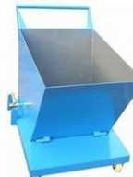

2．工具柜 ：1个/人，赛场提供。允许选手自带；
3 .硬爪、三爪卡盘扳手、铁钩、终端桌椅。
4.台钳宽度200mm，深度63mm。铣床用三爪卡盘250mm，配正反爪。

（二）软件要求
计算机型号：Lenovo Window10 pc 。
软件：预装caxa数控车2023软件，
caxa制造工程师2023软件
处理器：Inter(R) Core（TM）i7-4790 CPU @3.60 GHz。
操作系统： WIN10，64位。
显卡：独立显卡。
安装内存：16G
显示器：≥19寸宽屏液晶显示器。计算机主机、显示器、标准键盘、鼠标等。
（三）量具、刀具和工具
1.切削刀具和工具
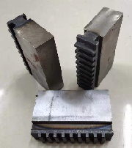 | 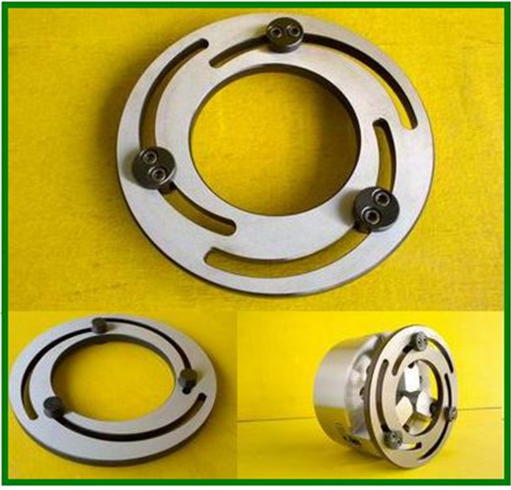 | 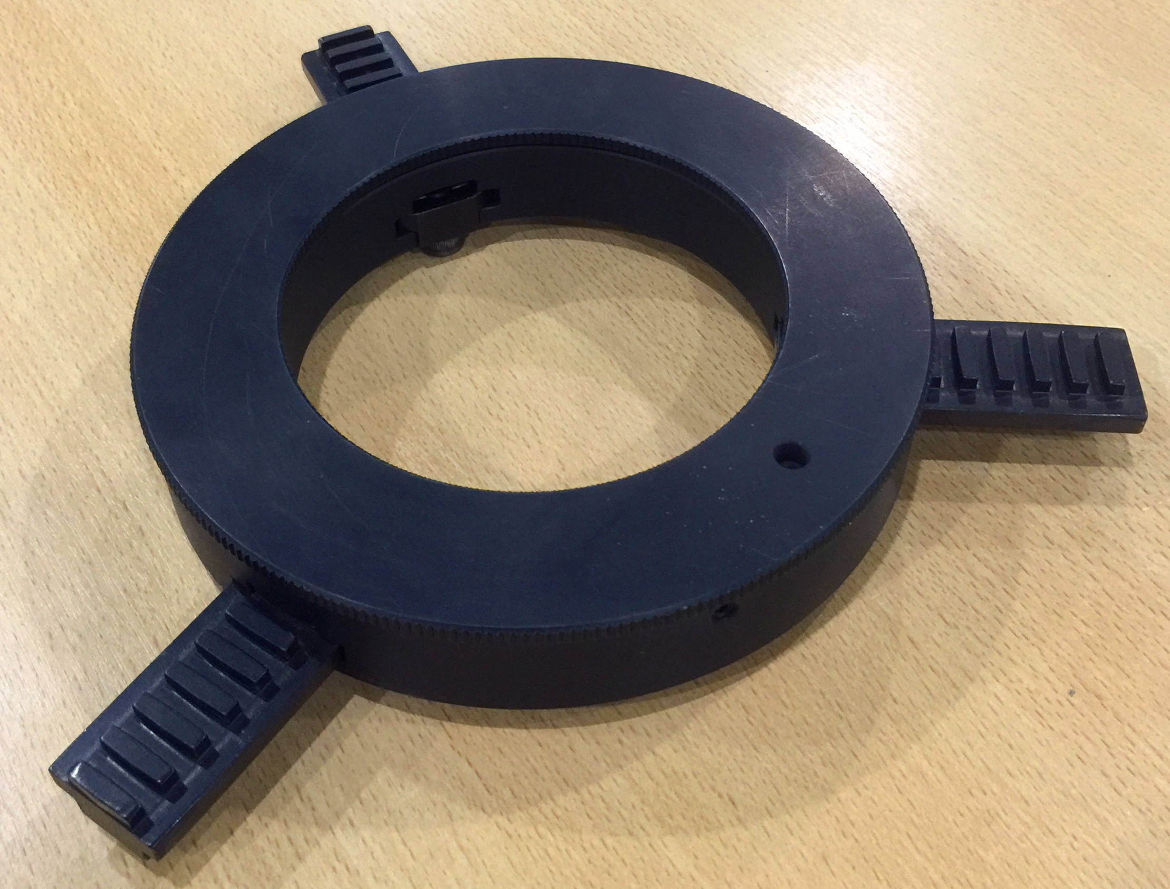
图-1软爪 | 图-2软爪修调器
比赛刀具选手可以根据公布的样题加工要素自带。比赛允许选手携带工具车/箱，但工具箱的上盖打开后不能遮挡裁判员和观众监督比赛和观看比赛的视线。（建议采用可拆卸上盖的设计）。比赛允许选手自带开口夹套（不允许有台阶）、铜皮、什锦锉刀、倒角器、顶尖等辅助工具。
比赛选手可以自带软爪，如图-1所示，软爪修调器或修调环，如图-2所示。允许选手自带软爪夹持块，但厚度不超过20mm。
比赛严禁选手自带WD-40防锈清洗剂等易燃易爆化学品。
2.量具
比赛不列出量具清单。选手可以根据公布的命题加工要素和精度要求自带所需全部量具。作为提示，推荐携带和使用下列量具，（环规和塞规现场提供，裁判测量以现场为准）
3.辅助工具清单
辅助工具各选手可根据个人需要自主携带。如：开口夹套、铜皮、垫片、剪刀、铜锤、手动扳手、电动扳手（不允许带有线电动板手）加力杆、平板、谱架、机械加工手册、签字笔、计算器、计时器等。
不允许携带自制工装、芯轴、毛坯、存储介质以及危险物品。
（四）比赛场地要求
1. 场地面积要求
除设备占用面积以外，选手操作面积至少需要6平方米。赛场要为选手留有集合准备的室内空间。要为裁判员留有执裁空间。赛场必须备有通风设备，保证赛场内空气流通清洁。
2. 场地照明要求
竞赛场地照明应充足、柔和。
- 场地消防和逃生要求
赛场必须留有安全通道。竞赛前必须明确告诉选手和裁判员安全通道和安全门位置。赛场必须配备灭火设备，并置于显著位置。赛场组织人员要做好竞赛安全、健康和公共卫生及突发事件预防与应急处理等工作。
4.赛场平面图
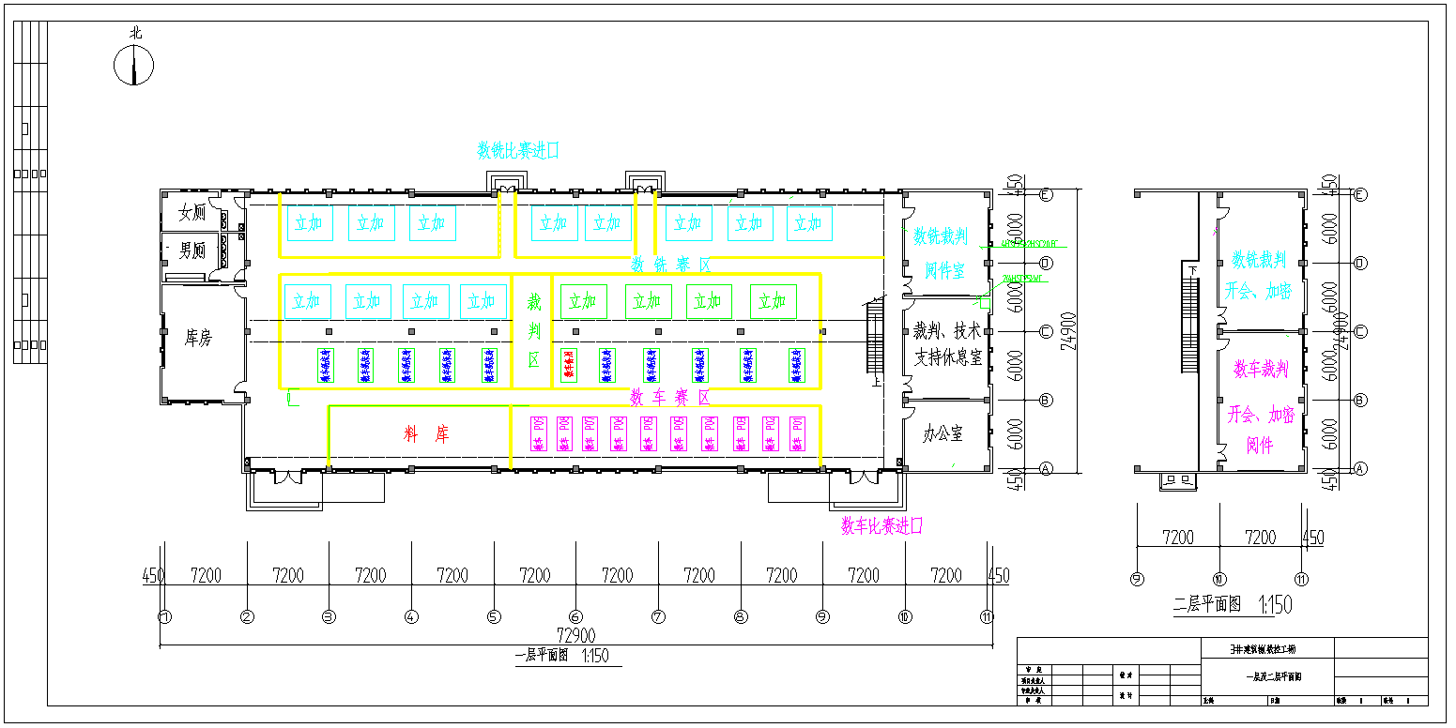

五、 安全、健康要求
（一） 选手安全防护措施要求
参赛选手必须按照规定穿戴防护装备，见表-9；
表-9 数控车选手必备的防护装备
防护项目 | 图示 | 说明
眼睛的防护 | 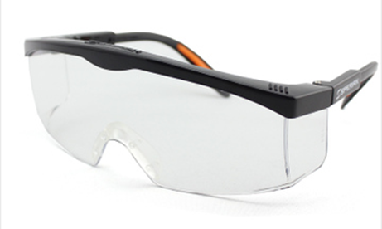 | 1.防溅入  2.带近视镜也必须佩戴，或是定制带近视度数的防护镜。
足部的防护 | 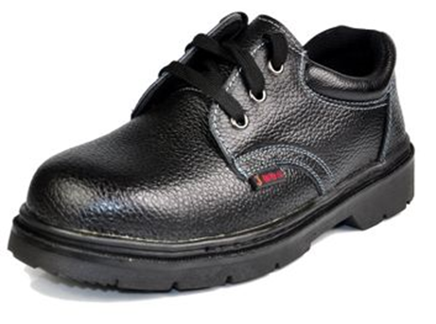 | 防滑、防砸、防穿刺、绝缘
工作服 | 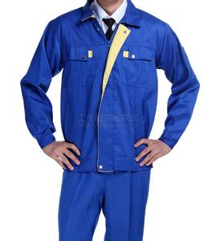 | 1、必须是长裤  2、防护服必须合身不松垮，要达到紧领口、紧袖口、紧下摆的要求  3、女生必须带工作帽、长发不得外露  4、操作机床时不允许戴手套
比赛时，裁判员对违反安全与健康条例、违反操作规程的选手和现象将提出警告并进行纠正。不听警告，不进行纠正的参赛选手会受到不允许进入竞赛现场、罚去安全分10-20分、停止加工、取消竞赛资格等不同程度的惩罚。
（二）有毒有害物品的管理和限制
选手禁止携带易燃易爆物品，见表-10所示；
表-10 选手禁带的物品
有害物品 | 图示 |  | 说明
防锈清洗剂 | 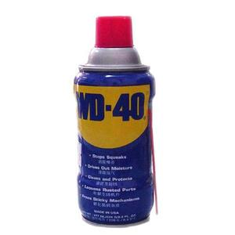 |  |   禁止携带
酒精、汽油 | 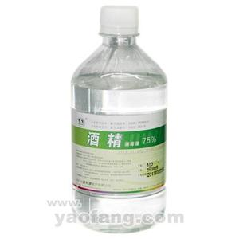 | 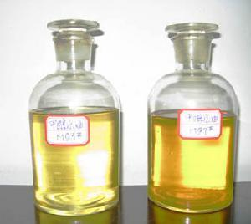 | 严禁携带
有毒有害物 | 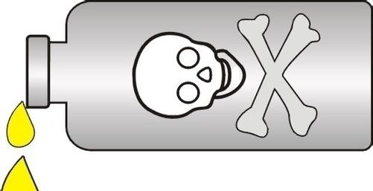 |  | 严禁携带
（三） 医疗设备和措施
赛场必须配备医护人员和必须的药品。
六 、绿色环保
（一） 环境保护
比赛应注重环境保护。绝不允许破坏环境。

(二) 循环利用
比赛期间产生的废料和切屑必须分类收集和回收。

